Huiswerk 2

1. Zoek in Google wat een Boolean is. Wat heeft dit te maken met zo’n keuze situatie?  
   In de [informatica](https://nl.wikipedia.org/wiki/Informatica) is boolean een [datatype](https://nl.wikipedia.org/wiki/Datatype) met slechts twee mogelijke waarden, true (waar, ja) en false (onwaar, nee)

1. Bekijk onderstaand stroomdiagram en leg uit waarom de ‘Eindsituatie” goed is.  
   Er veranderd niks, er word alleen gevraagd naar ‘true’ and ‘false’.

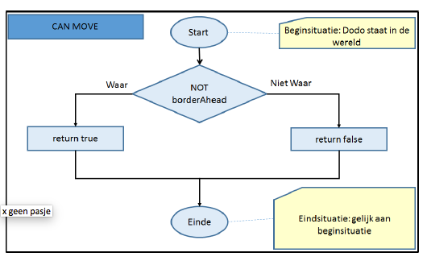

1. Gebruik eens de Dodo method Boolean fenceAhead(). Wat doet deze?  
   Het geeft aan of er een hekje in de buurt (voor dodo) staat.

1. MyDodo Mimi kan niet voorbij de wereldgrens maar Mimi loopt wel door hekjes heen. Je kan de code aanpassen zodat Mimi ook niet door hekjes heen kan lopen. Pas de methode canMove() aan zodat Mimi niet door de wereldgrens heen kan **EN** niet door een hekje. (TIP: in de code schrijf je EN als && ).

In het huiswerk document zet je de nieuwe canMove() code

{

/**

* Test if we can move forward. Return true if we can, false otherwise.

*/

public boolean canMove() {

if ( (! borderAhead()) && (! fenceAhead ()) ){

return true;

} else {

return false;

}

}

}